Скульптурный диптих «Сотворение» - видение Сергию Радонежскому Богородицы. Материал: гипс тон. 2020г.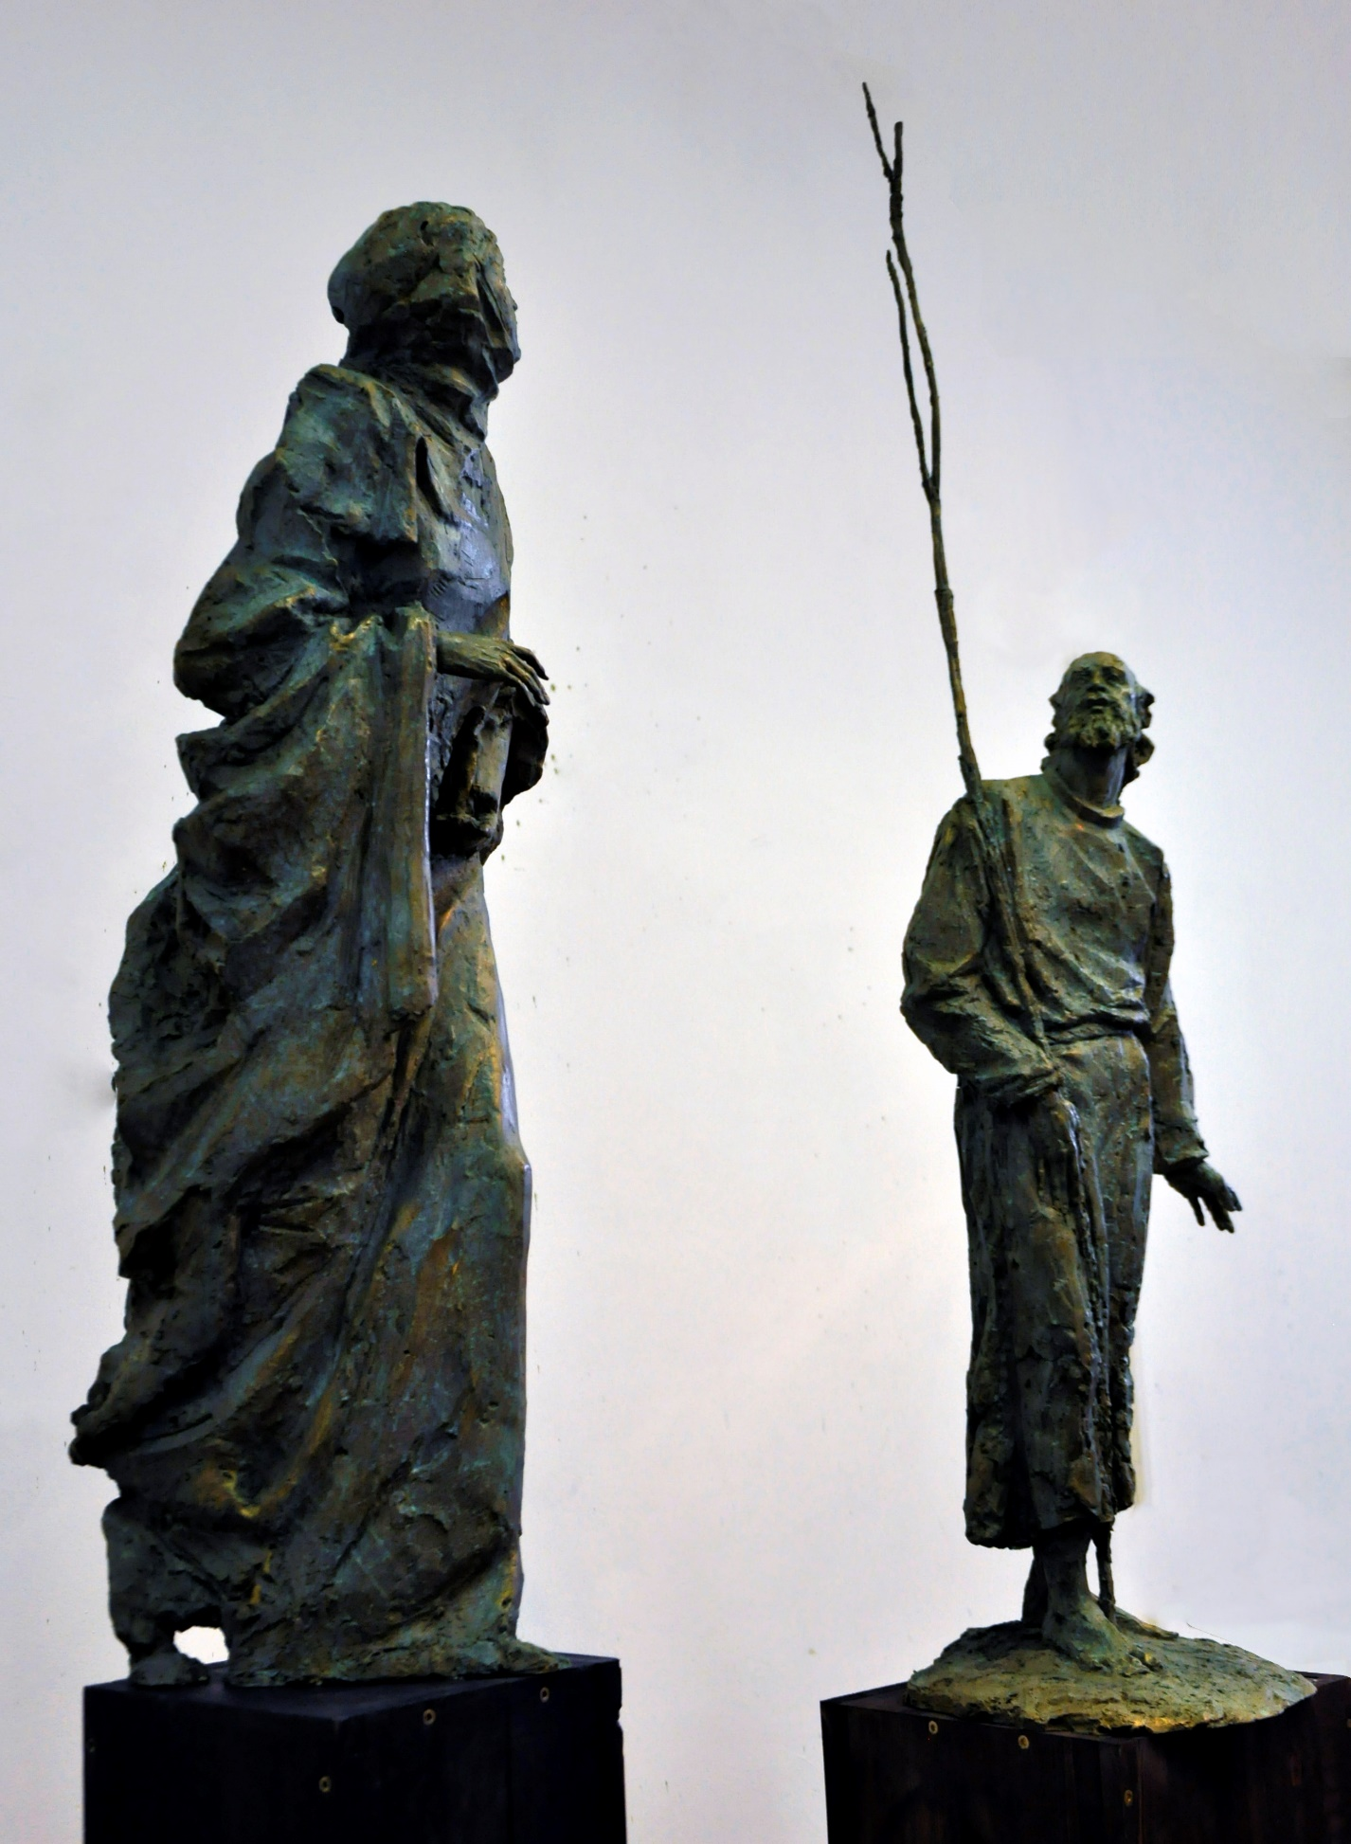
Фрагмент скульптурного диптиха «Сотворение» - Богородица, Свет несущая. Материал: гипс тон.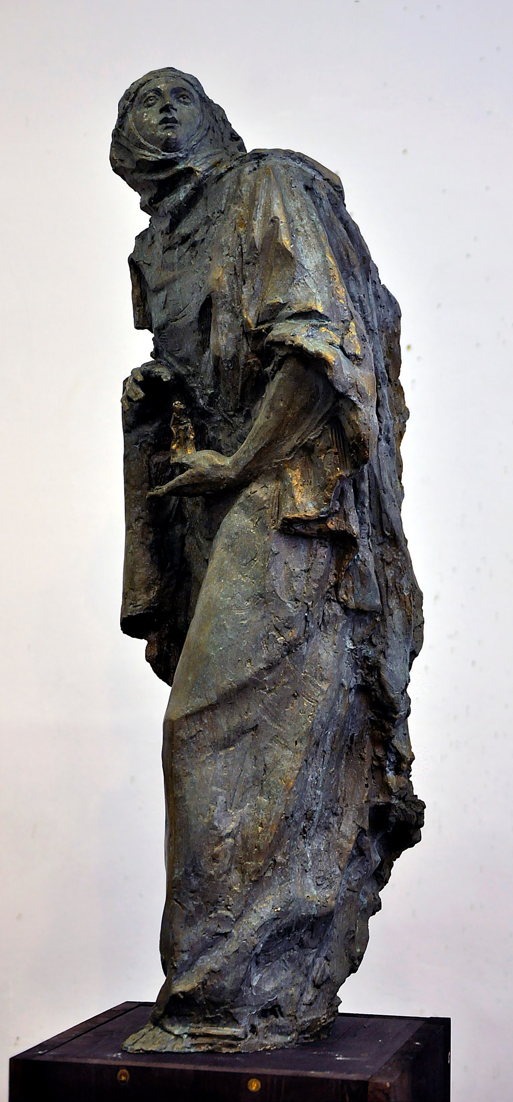
Фрагмент скульптурного диптиха «Сотворение» - Богородица, Свет несущая. Материал: гипс тон 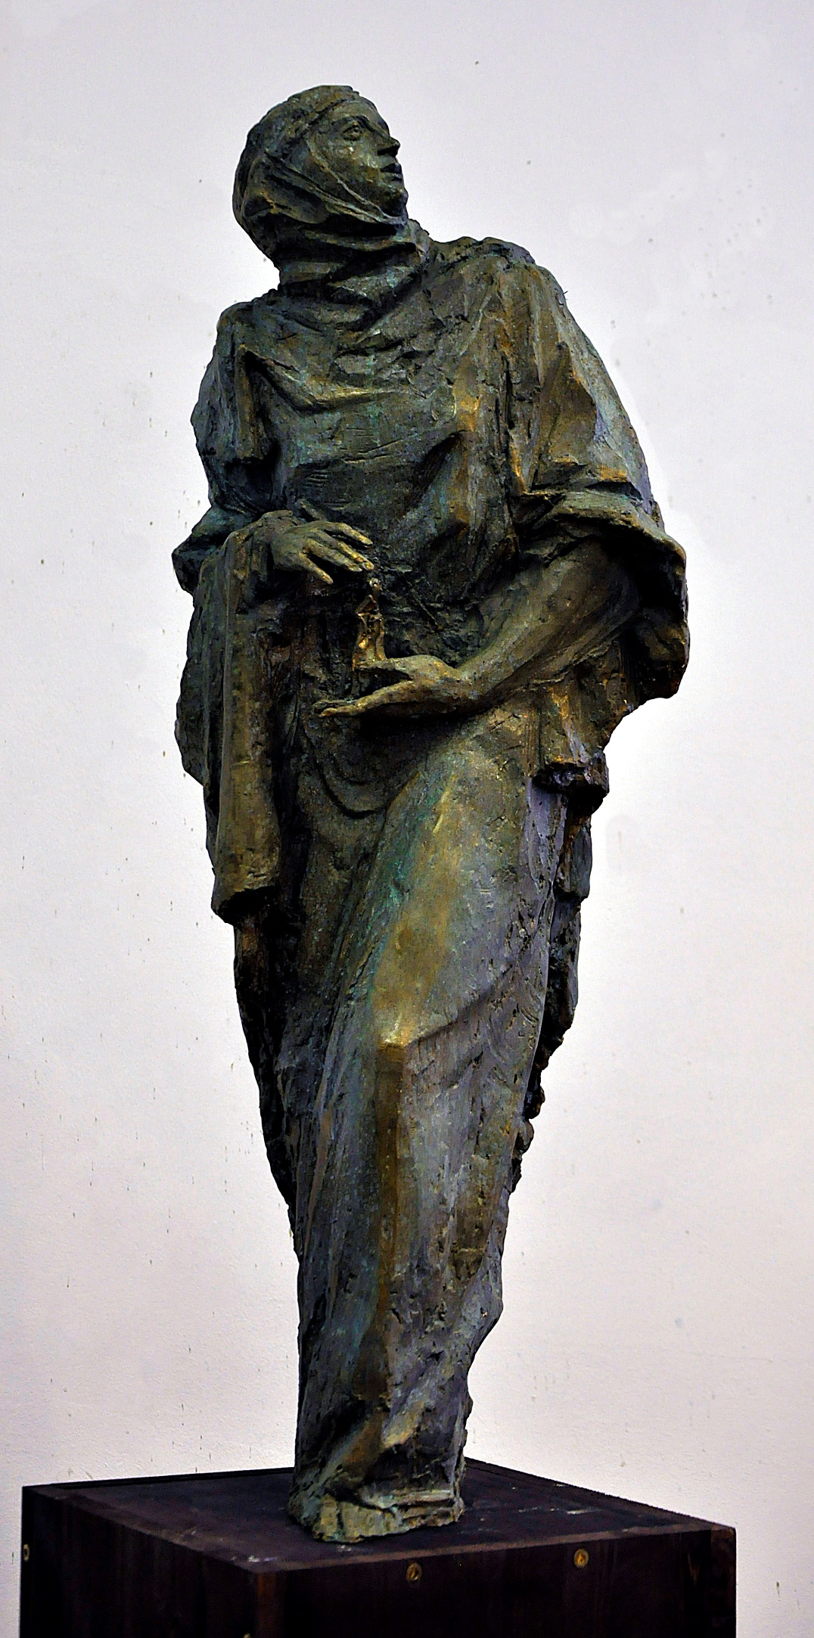
Фрагмент скульптурного диптиха «Сотворение» - Сергий Радонежский. Материал: гипс тон 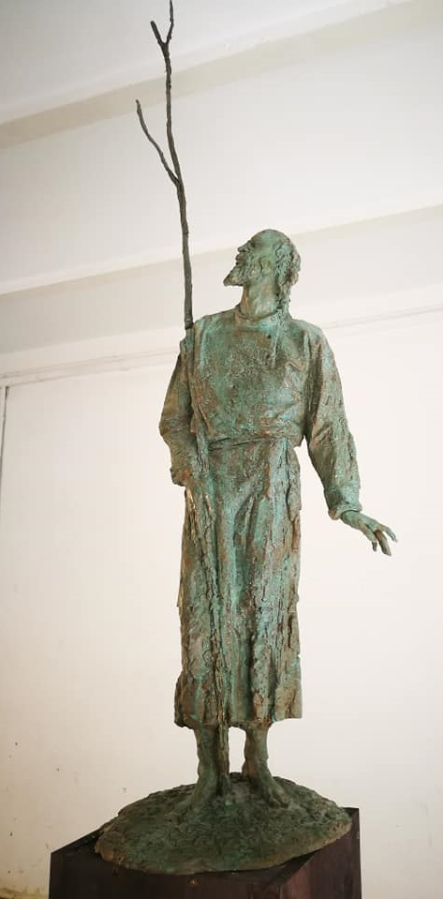
Фрагмент скульптурного диптиха «Сотворение» - Сергий Радонежский. Материал: гипс тон 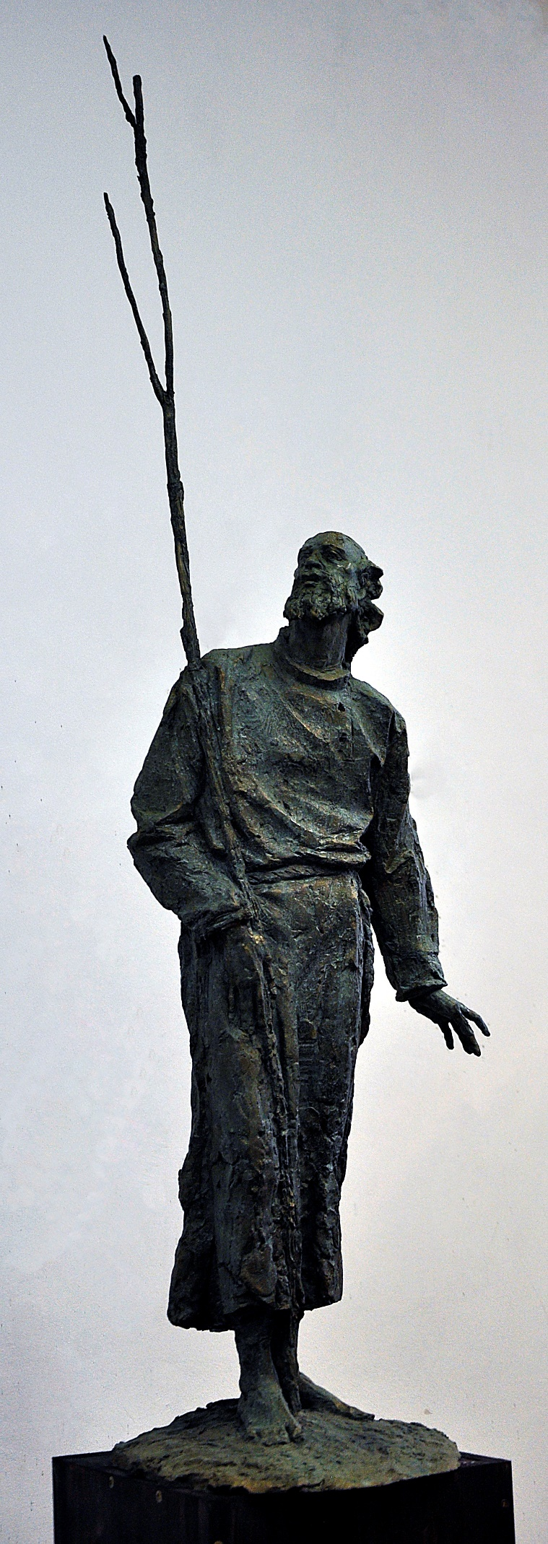
«Единенеие» Материал - мрамор. 2020г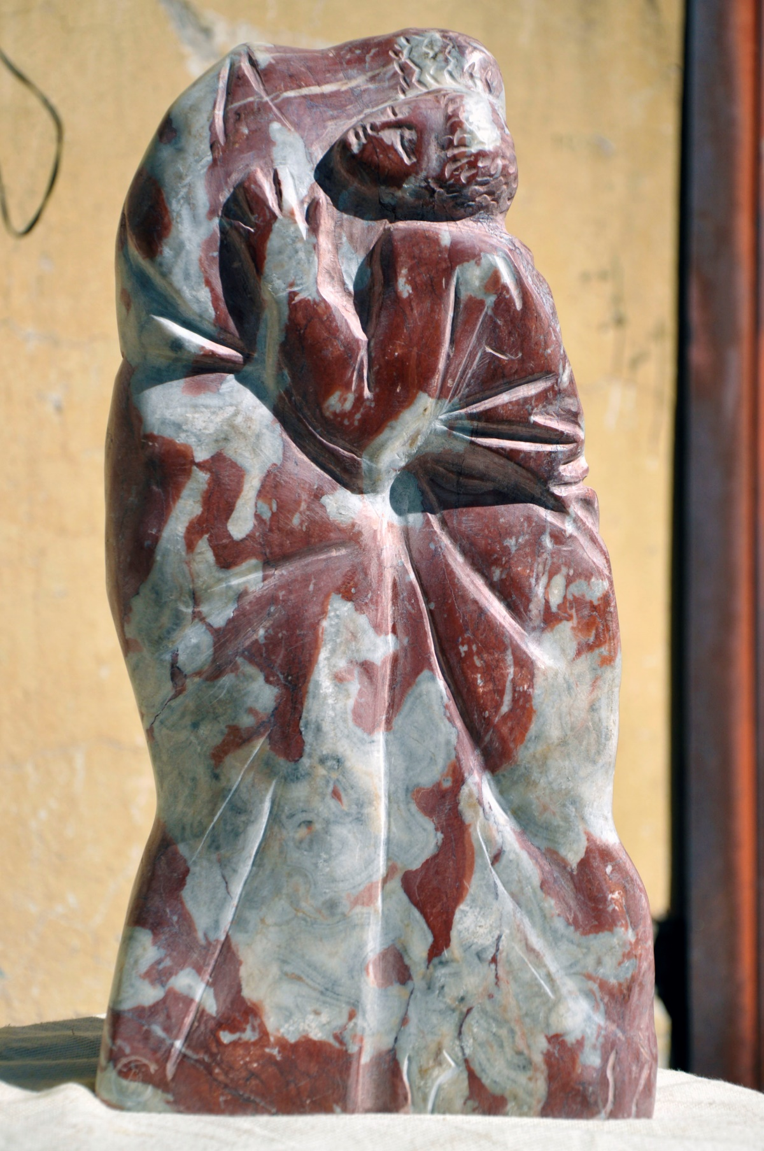
«Елена Петровна Блаватская». Материал – бронза. 2017г.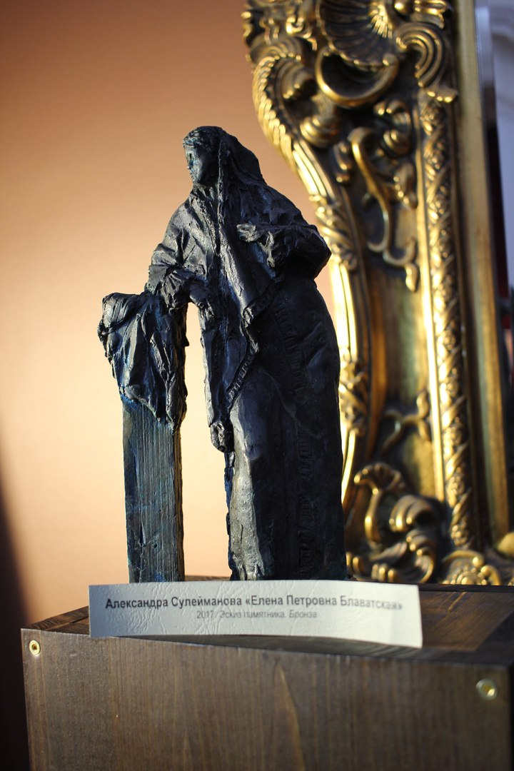
«Бодхисаттва» Материал – бронза, известняк. 2020г.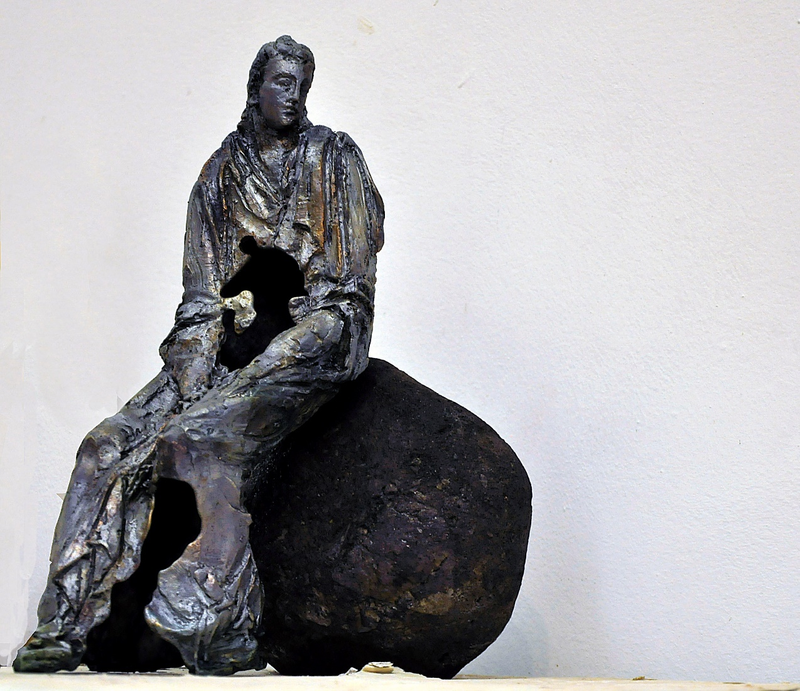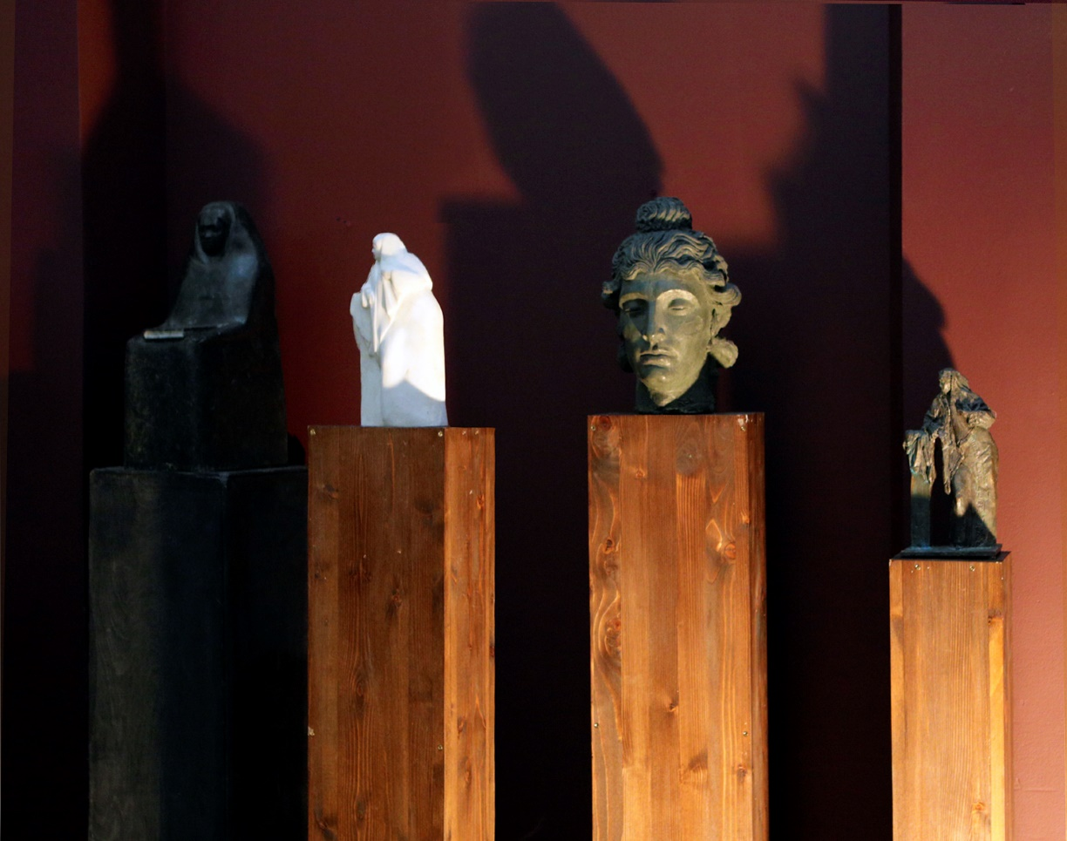»
«Е.П. Блаватская» Материал -мрамор. 2017г.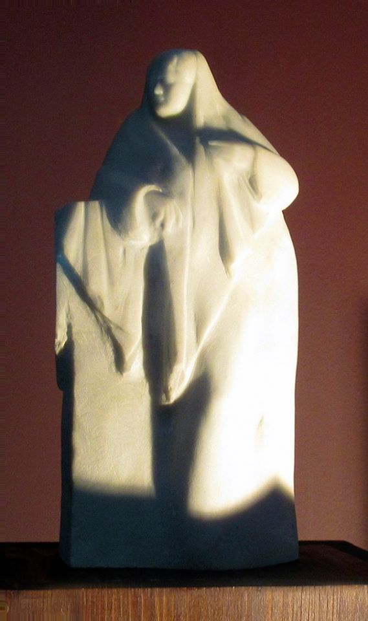
«Елена Ивановна Рерих» Материал – гипс тон. 2018г.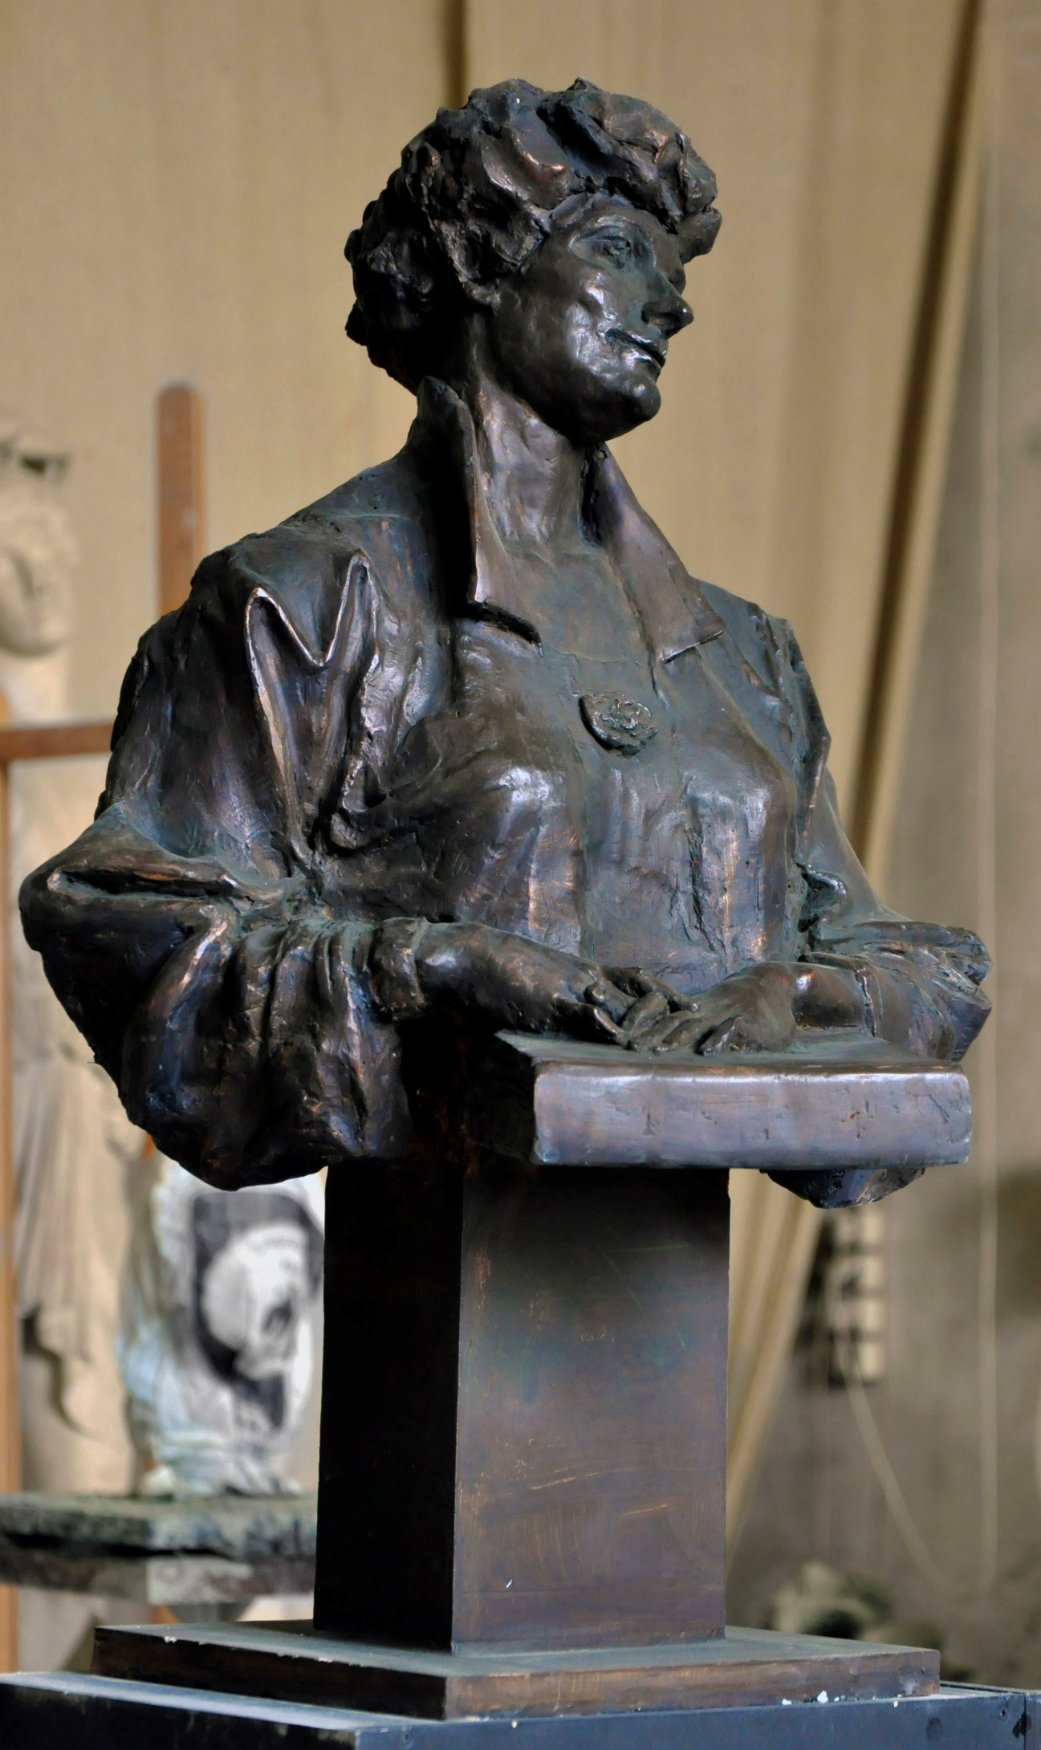
«Портрет молодого Махатмы» Материал – гипс тон. 2018г.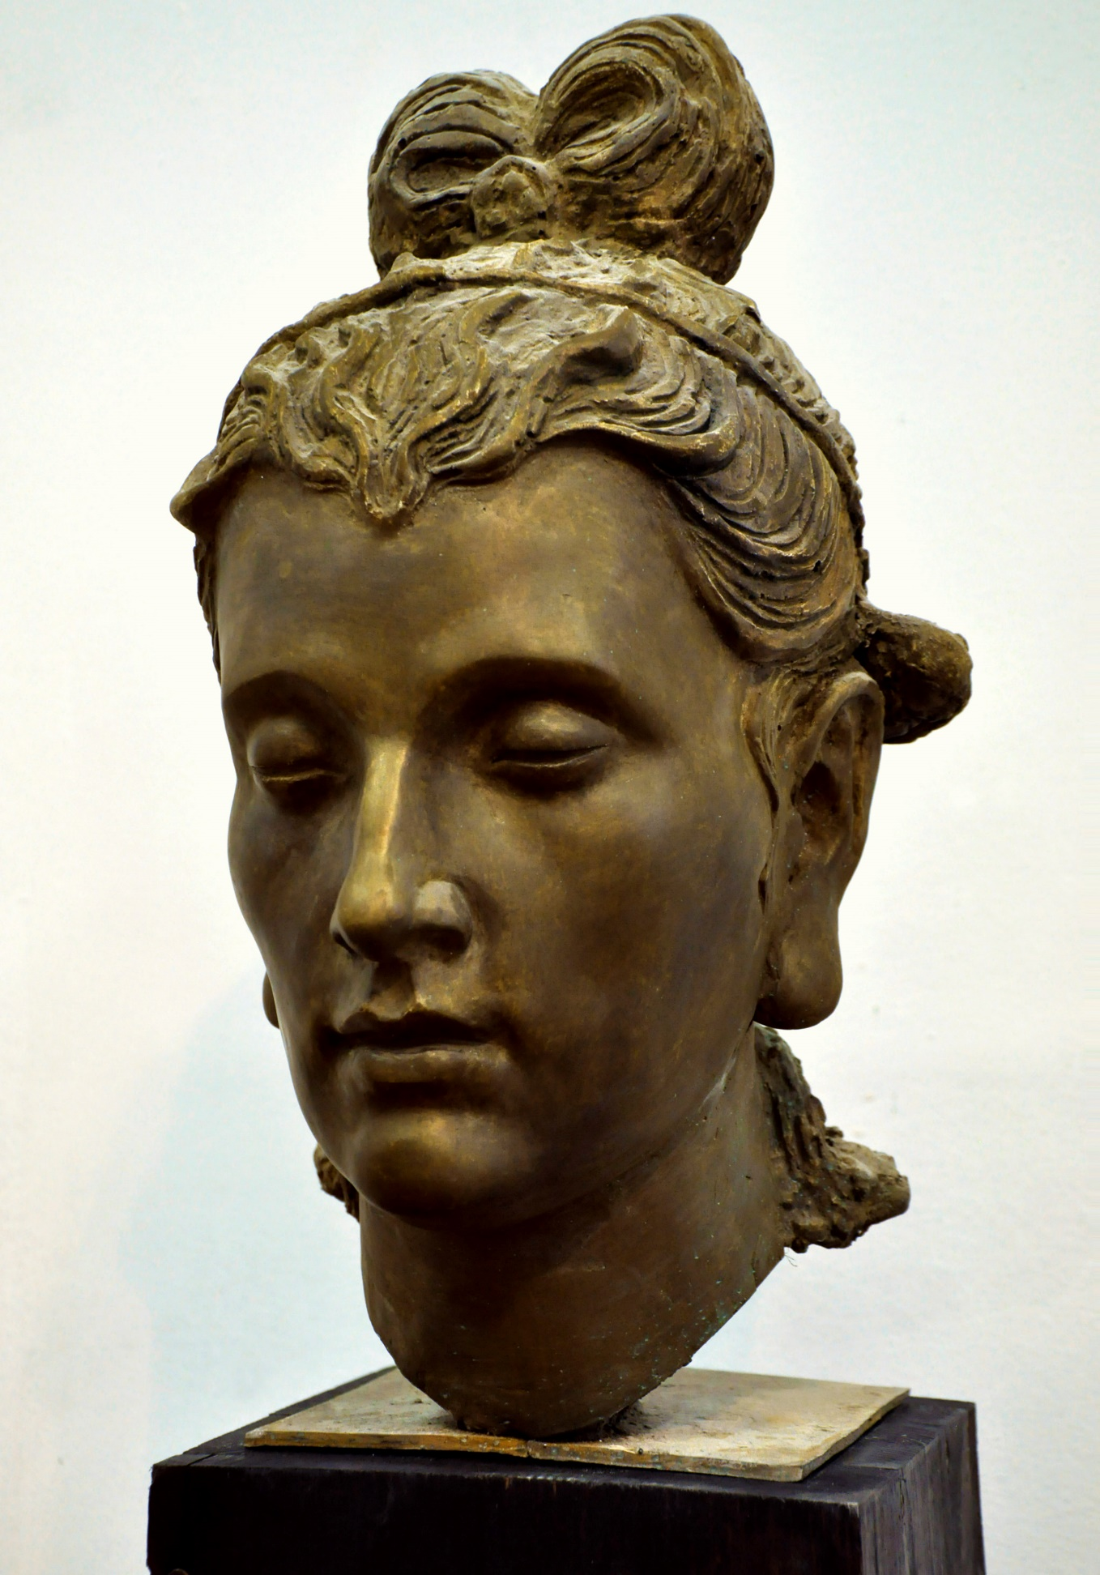
Древо Бодхи» Материал – гипс тон. 2020г.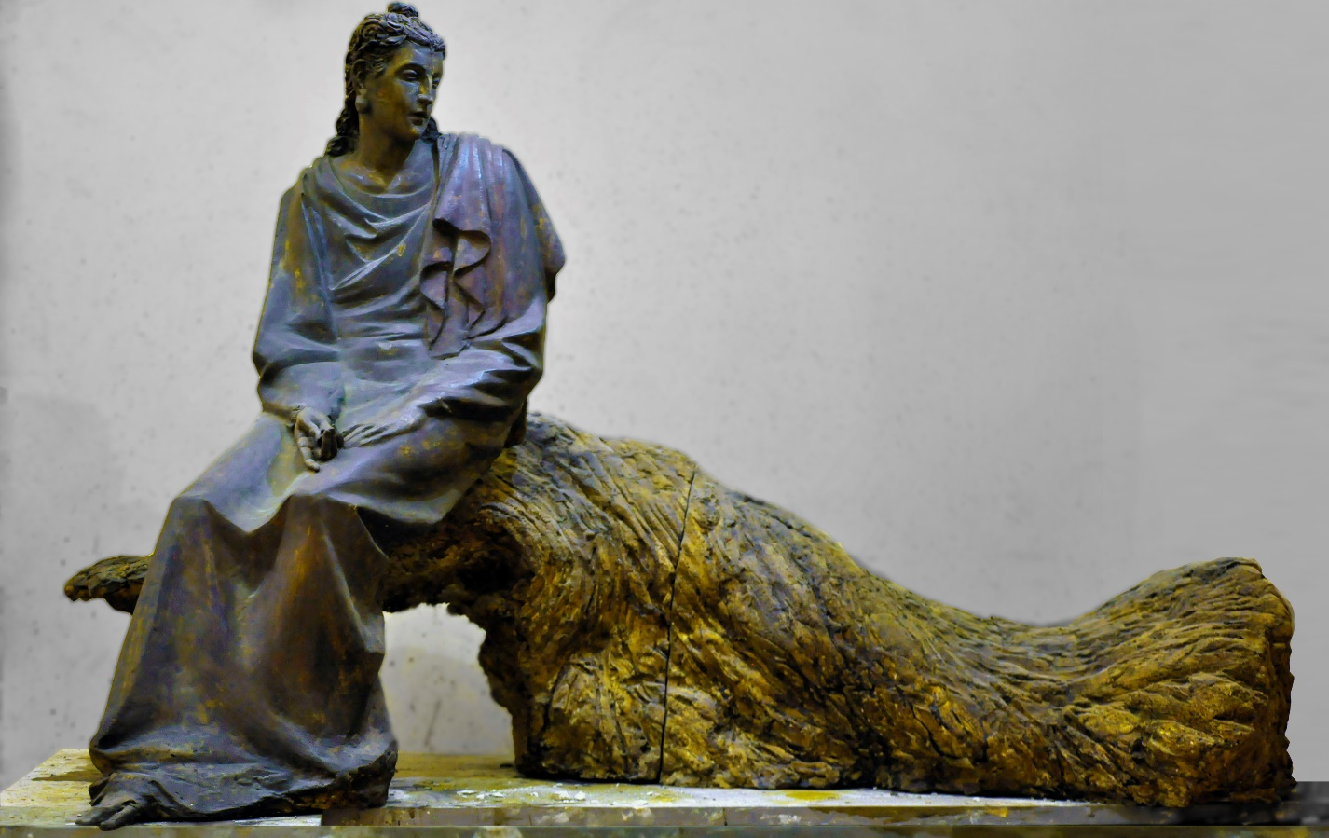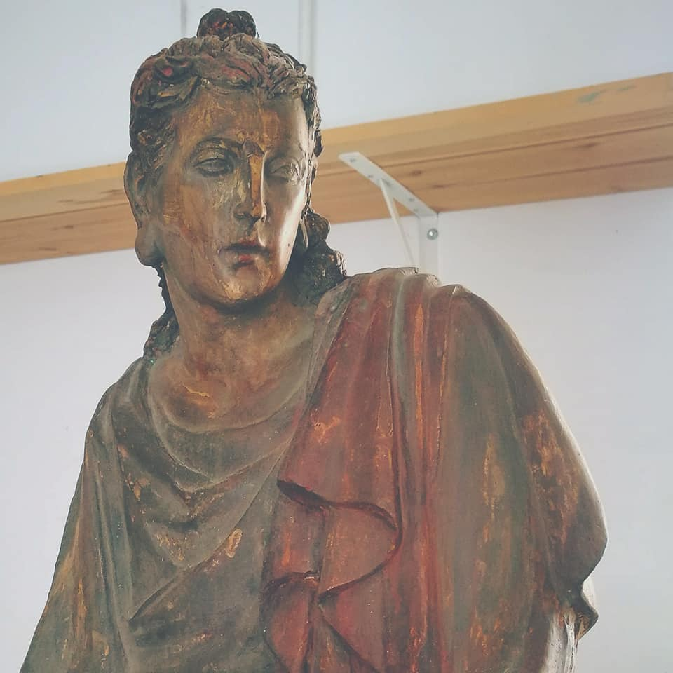

Краткая биография.
Сулейманова Алесандра Имрановна родилась 26 июня 1995г. в г.Белгород, обучалась скульптуре в Азербайджанской Академии художеств, окончила с отличием СПбГАИЖСА (Академия художеств) им. Репина факультет скульптуры. Участница симпозиумов по камню (Россия- Тотьма, Калининград, Италия- Агридженто, Пьетросанта), художественных выставок Санкт-Петербурга, победитель и лауреат творческих конкурсов конкурсов.

